栃木県土木施工管理技士会 主催
・3日間の短期集中講座
（試験に出題されやすい分野に的を絞り効率よく学習）
・本番の試験を想定した模擬問題付！
・セミナー終了後も受講生をしっかりサポート！
（質問や勉強方法など、相談いただくことで講師が回答）
令和４年度試験対応 1級土木施工管理技術検定
第１次検定（旧学科試験）対策セミナー

－ 実 施 要 項 －
【日 程】 令和４年６月８日（水）～１０日（金）９：００～１７：００
【対 象】 栃木県内の建設業者等
【定 員】 ３０名
※新型コロナウイルスの感染状況により、少数での開催とさせていただきます。
【会 場】 栃木県建設産業会館
【講 師】 株式会社創成マネジメント 土木施工管理技術検定試験問題研究会
参与 宮崎 茂 氏
【受 講 料】 ４０,０００円/１名（栃木県土木施工管理技士会会員企業）
５０,０００円/１名（一般）
（３日間・テキスト代・資料代込み・CPDS 21ユニット）
※テキスト、資料は当日配布

【申込方法】 別途申込書により、栃木県土木施工管理技士会にＦＡＸ、又はメールにて、６月１日（水）までにお申込下さい。受講料は同日までに下記口座にお振込下さい。
（振込先）
口座：足利銀行本店 普通預金 ３５７１７２１
名義：栃木県土木施工管理技士会
専務理事 印南 洋之

【そ の 他】①筆記用具をお持ち下さい。
②駐車場に限りがありますので、公共交通機関でのご来場にご協力を
お願い致します。
③お申込後のキャンセル、及び当日欠席によるご返金は致しかね
ます。（参加者の変更は可能です。）
④３日目の講習終了後に、CPDS受講証明書と講習修了書を交付致し
ます。
⑤令和４年７月３日（日）実施の第1次検定受験者を対象としています。

⑥９月５日（月）～６日（火）に第２次検定の対策セミナーも開講予定
です。

⑦新型コロナウイルス感染拡大防止のため、マスクの着用にご協力願
います。その他、受講者皆様へのお願いと致しまして、別紙【受講時
のお願い】を併せてご参照下さい。

⑧小人数（10名）に満たない場合や今後の新型コロナウイルスの感染
状況次第では、開催を見送る場合もございます。予めご了承下さい。

【案 内 図】
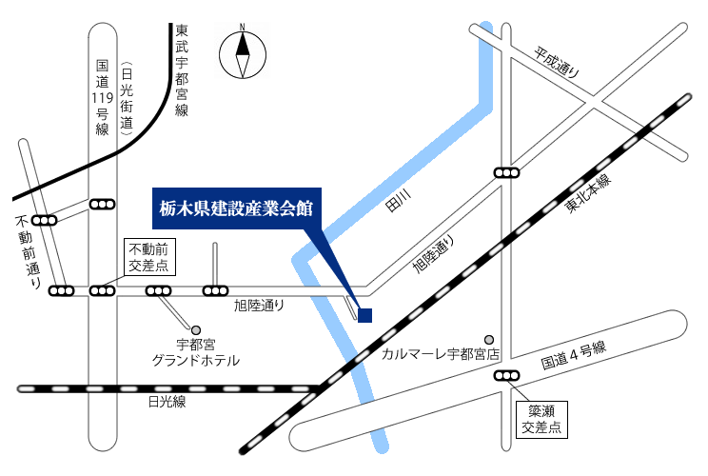

１級土木施工管理技術検定（第１次検定）対策セミナープログラム
６月８日（水）
9:00～9:15 | 1.受験ガイダンス | ・勉強のポイントの提示  ・プログラムの進め方
9:15～12:00 | 2.法規 | ・労働基準法  ・労働安全衛生法  ・河川関係法  ・騒音規制法、振動規制法  ・港則法
12:00～13:00 | 昼食休憩
13:00～17:00 | 3.施工管理 | ・施工計画  ・工程管理  ・安全管理
６月９日（木）
9:00～12:00 | 4.施工管理 | ・安全管理  ・品質管理  ・環境保全、騒音振動対策  ・建設副産物、資源有効利用
12:00～13:00 | 昼食休憩
13:00～17:00 | 5.土木一般 | ・土工  ・コンクリート工
６月１０日（金）
9:00～12:00 | 6.土木一般  7.専門土木 | ・コンクリート工  ・基礎工  ・構造物
12:00～13:00 | 昼食休憩
13:00～17:00 | 8.専門土木  9.共通工学 | ・河川  ・道路  ・測量  ・契約  ・設計
※内容や使用教材の一部を変更する場合がございます。予めご了承ください。

1級土木施工管理技術検定第１次検定（旧学科試験）対策セミナー
申 込 書
受講者名１
受講者名２
受講者名３
受講者名４
受講者名５
会 社 名
所属部署 | 部 課
会 社 住 所 | 〒
Ｔ Ｅ Ｌ |  | Ｆ Ａ Ｘ
申込みご担当者 | 部 課 様
E-MAIL | ＠
※主催者からご連絡を差し上げる場合がありますので、TEL、FAX、E-mail等、必ずご記入をお願い致します。

【申込・問い合わせ先】
栃木県土木施工管理技士会 担当：稲川
〒３２１-０９３３栃木県宇都宮市簗瀬町１９５８－１
TEL:０２８－６３９－２６１１ FAX：０２８－６３９－２９８５
E-Mail：inagawa@tochiken.or.jp

少しでも安全な講習を行うために
受 講 者 の 皆 様 へ の お 願 い

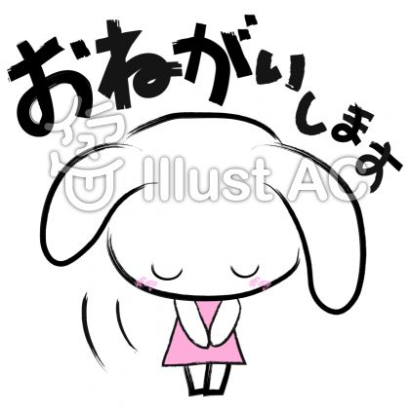
新型コロナウイルス感染症の対策として
下記の通り徹底したいと思いますので、
ご協力の程宜しくお願い申し上げます。

１．朝、もしくはご出発時に必ず検温をいただき、37度5分以上の場合又は少しでも体調のすぐれない場合は、参加をとり止めて下さい。
２．マスクの着用にご協力願います。事務局、講師マスクを着用して対応させていただきます。
３．会場内に手指消毒液、洗面所に液体石鹸を設置しておりますので消毒にご協力願います。
４．講師と受講者の席の間は2ｍ、受講者間の机の配置を近接距離にならないように配置させていただきます。
５．定期的に換気を行います。
６．お食事の前にも、手洗いを励行して下さい。

